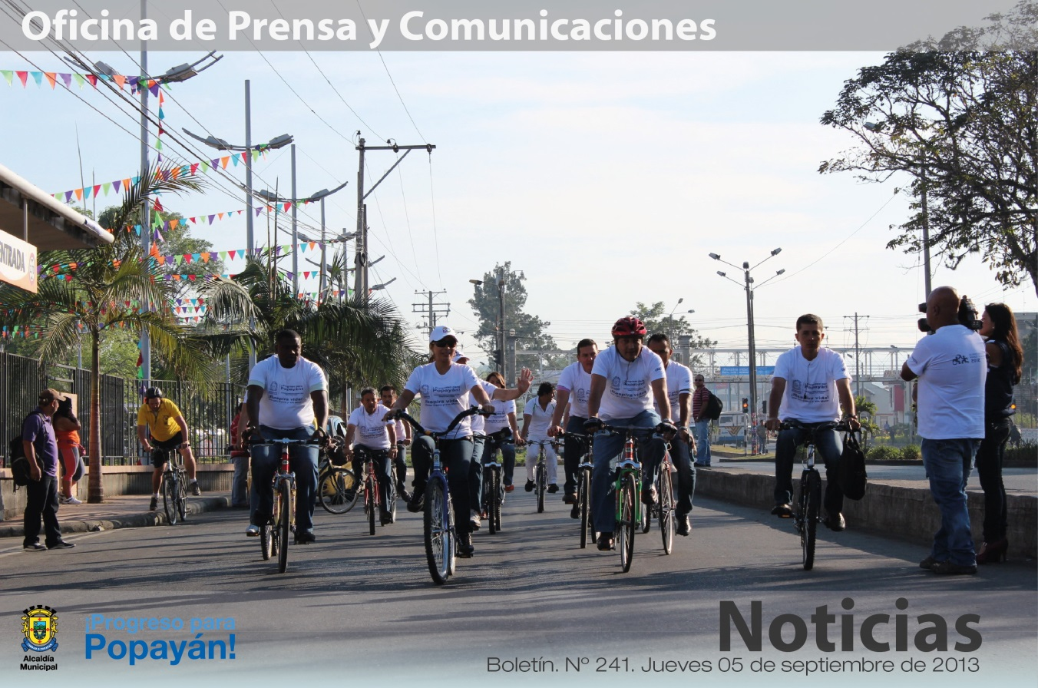torne

**Agenda**

**Lanzamiento de la nueva agenda cultural para el Rincón Payanés**

**Fecha:** Viernes 6 de septiembre

**Hora:**  7:00 p.m.

**Lugar:** Rincón Payanés

**Acto de bienvenida a reinas que participan en el Minicromos**

**Fecha:** Lunes 9 de septiembre

**Hora:** 7:00 p.m.

**Lugar:** Salón del Concejo Municipal

**Participan las candidatas de:** Bogotá D.C., Jennyfer Uscategui Galindo; Caquetá, Laura Lizeth Torres Londoño; Cauca, Cindy Viviana Clavijo Chamorro; Guajira, Vivian Tatiana Martínez Arguelles; Meta, Yagil Sthefany Castro Contreras; N. Santander, Angélica María Villasmil Jaime, y Risaralda, María Alejandra López Pérez.

**Lanzamiento proyecto de Seguridad Alimentaria**

**Fecha:** Martes 17 de septiembre

**Hora:**  9:00 a.m.

**Lugar:** Auditorio del CAM

**Asistentes:** Miembros del DPS, Ascolmicay y 320 familias beneficiarias

**Invita:** Secretaría de Salud

*Popayán se prepara para su tercer año del ‘Día sin carro y sin moto’. El próximo 19 de septiembre los payaneses, a movilizarse en servicio de transporte público, bicicleta o caminando.*

**Tercera jornada del ‘Día sin carro y sin moto’**

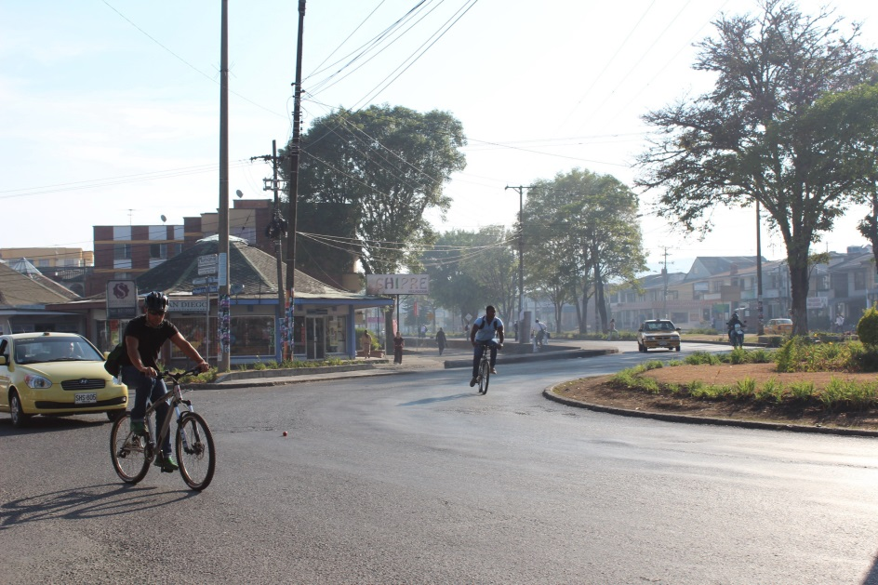Aire puro volverá a respirar de nuevo Popayán, el próximo jueves 19 de septiembre con la tercera jornada del ‘Día sin carro y sin moto’ en cumplimiento del Decreto 476 de 2011, en el horario comprendido de 6:00 a.m. a 7:00 p.m. en todo el perímetro urbano de la ciudad.

Los payaneses podrán desplazarse durante el día, utilizando el servicio de transporte público, la bicicleta o podrán caminar para disfrutar de la capital caucana.

Esta jornada es la apuesta a una transformación cultural para que los índices de contaminación atmósferica, auditiva y de congestión vehicular que afectan a la ciudad, sensibilicen a la comunidad en pro de una mejor calidad de vida.

Resultados de los años anteriores comprueban que en promedio, los niveles de monóxido de carbono (CO) disminuyen 15% y de material particulado 10 micras (PM10) 41%. En la parte de medición se indica que durante la jornada del ‘Día sin carro y sin moto’, los niveles de emisión se comportan como los de un día domingo.

Los niveles de ruido ambiental se mantienen dentro de los límites permisibles (70 dB) establecidos en la Resolución 0627/06; es importante destacar que en días cotidianos se sobrepasan estos niveles.

Para esta fecha, se prohíbe la circulación de vehículos automotores particulares como carros, motos, motocarros, cuatrimotos, mototriciclos y motociclos y en general, todo vehículo propulsado por tracción mecánica.

Se exceptúan de la presente medida, en consideración a las necesidades de la ciudad los siguientes vehículos:

• Vehículos de emergencia demarcados con identificación permanente (ambulancia, bomberos) y los vehículos requeridos para la atención de siniestros.

• Vehículos de transporte escolar, debidamente legalizados y demarcados con identificación permanente.

• Vehículos para el transporte de alimentos perecederos debidamente legalizados ante la autoridad competente.

• Vehículos operativos de las empresas de servicios públicos domiciliarios (energía, telefonía, acueducto, alcantarillado y gas, entre otros) y demarcados con identificación permanente.

• Vehículos de propiedad de los medios de comunicación o especialmente contratados e identificados para esta labor, además los que estén dotados de equipos que no permitan que sea remplazado por otro vehículo. Se autoriza un vehículo por cada medio de comunicación.

• Vehículos pertenecientes a las Fuerzas Militares y a la Policía Nacional, DAS, cuerpos oficiales armados, CTI, Inpec y miembros de la fuerza pública en servicio activo.

• Vehículos de carga y de reparto de mercancías que no superen las 3.5 toneladas debidamente identificados con logo o nombre de empresa pintado en la carrocería.

• Vehículos adaptados para el transporte de personas en situación de discapacidad, únicamente cuando se utilicen como medio de trasporte de esas personas.

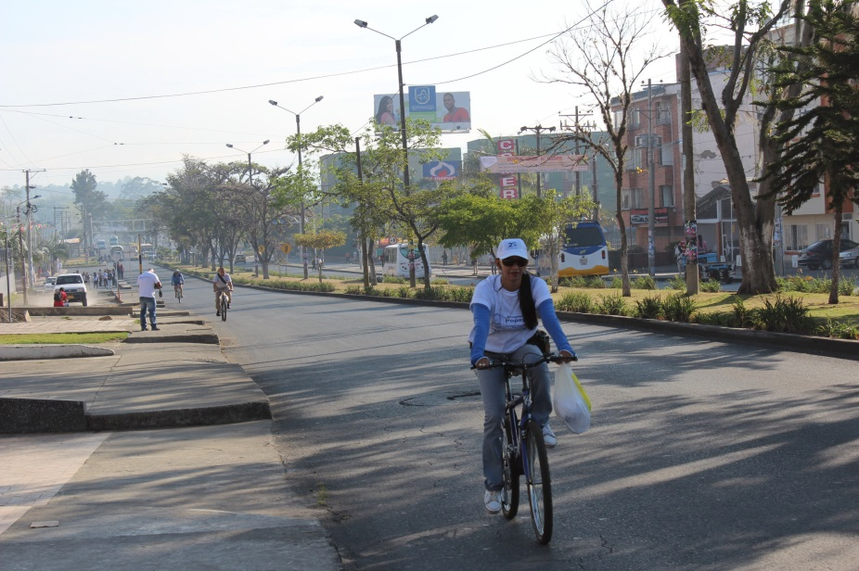• Vehículos destinados al control de tráfico y grúas debidamente autorizadas por las Secretaría de Tránsito y Transporte de Popayán

• Vehículos acreditados para el transporte de valores

• Vehículos oficiales, cuya propiedad conste en la licencia de tránsito.

• Vehículos destinados a la prestación de servicios de escolta, debidamente identificados y durante la prestación del servicio.

• Vehículos supervisores de seguridad privada debidamente identificados, entiéndase carros y motos.

• Motocicletas de servicios domiciliarios pertenecientes a negocios o empresas, las cuales deben estar debidamente identificadas y marcadas con el logo de la empresa y deben ser reconocidas por la misma.

• Vehículos oficiales que realicen trabajo logístico y mediciones de la calidad del aire en la jornada del ‘Día sin carro y sin moto’.

Las anteriores excepciones estarán sometidas a observación permanente, de tal forma que si presenta abuso de las mismas o se detectan efectos negativos, podrán ser reevaluadas en cualquier momento. En ninngún caso las motocicletas mencionadas podrán transitar con parrillero.

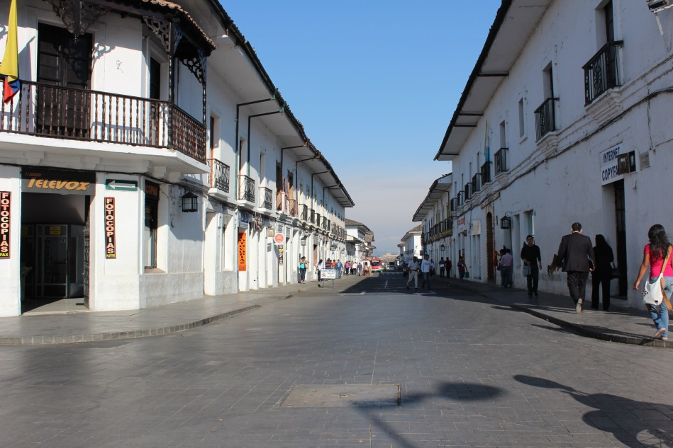Así mismo, se exceptúan de la medida, en consideración a las necesidades de la ciudad, las siguientes vías:

• Los vehículos que vengan del oriente desde el departamento del Huila, llegarán a la intersección de Las Chozas, continuando hacia el lado izquierdo por la vía de la iglesia de Belén, para luego tomar la carrera 6E en el barrio Santa Catalina, continuando por la vía Circunvalar hasta la calle 17 que pasa por los barrios Alameda, Comuneros, Primero de Mayo y Valparaíso hasta salir a la Escuela Anexa y empalmar en la carrera 17, vía Panamericana para girar a la izquierda y salir a la Variante Sur vía a Pasto o al Norte para tomar rumbo a la cuidad de Cali.

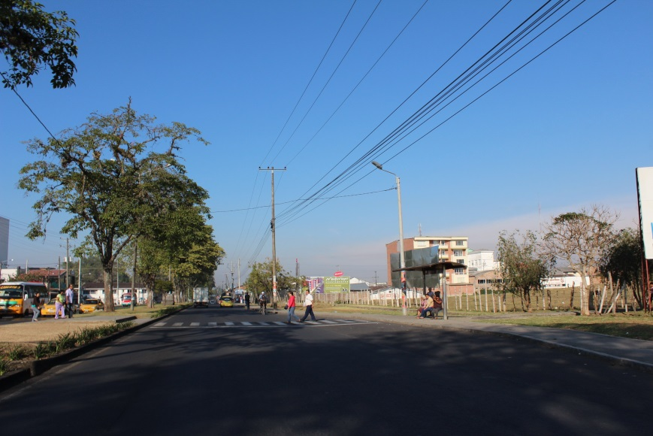• La Variante de la ciudad de Popayán que abarca desde el sur con la transversal de la carrera 17 rodeando la ciudad sin entrar a la zona urbana hasta el barrio La Cordillera en el norte para tomar la vía a la ciudad de Cali.

• Los vehículos que arriben del norte tendrán que tomar únicamente la Variante para salir al sur o viceversa para tomar el rumbo del oriente antes mencionado. Los vehículos que arriben del sur tomarán la Variante hacia el norte o la vía Circunvalar por el oriente.

La Secretaría de Tránsito y Transporte municipal coordinará con la Policía de Tránsito los operativos respectivos para garantizar el cumplimento del decreto, de acuerdo con la disponibilidad de efectivos y el plan operativo previsto para este caso.

Las sanciones para quienes incumplan esta norma se realizarán conforme a lo dispuesto en el Código Nacional de Transito, artículo 131, literal C, numeral 14 (cód. C.14) es decir, una multa equivalente a 15 salarios mínimos legales diarios vigentes y la inmovilización del vehículo.

**Encuesta revela que Popayán redujo porcentajes de victimización, percepción y denuncia**

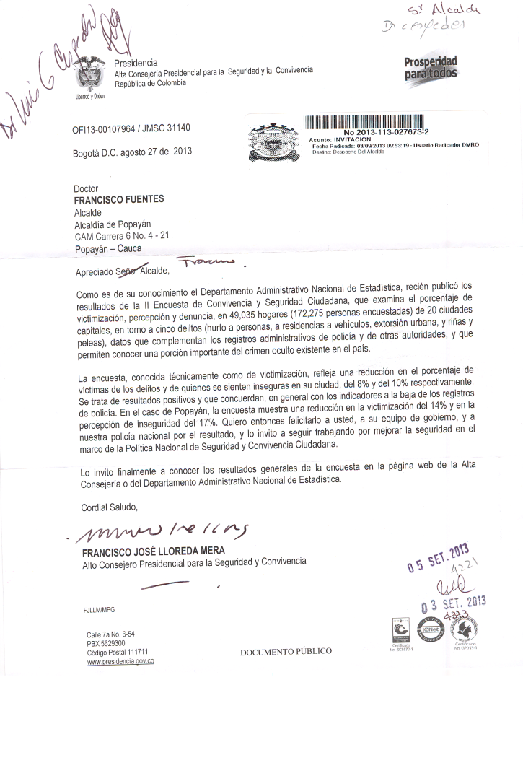Los resultados de la segunda Encuesta de Convivencia y Seguridad Ciudadana que publicó el Departamento Administrativo Nacional de Estadísticas y que examina el porcentaje de victimización, percepción y denuncia en 49.035 hogares (172.275 personas encuestadas) de 20 ciudades capitales, fueron favorables para Popayán.

La encuesta, conocida técnicamente como de victimización, refleja una reducción en el porcentaje de víctimas de los delitos y de quienes se sienten inseguros en su ciudad, del 8% y del 10% respectivamente.

En el caso de la Ciudad Blanca se obtuvo una reducción en la victimización del 14% y en la percepción de inseguridad del 17%. “Se trata de resultados positivos que concuerdan, en general, con los indicadores a la baja de los registros de la Policía”, dice la carta emitida por el alto consejero Presidencial para la Seguridad y Convivencia, Francisco José Lloreda, en la que felicita al alcalde Francisco Fuentes y a su equipo de gobierno por este importante logro.

Cabe recordar, que la encuesta analizó delitos como hurto a personas, residencias y vehículos, extorsión urbana, riñas y peleas, datos que complementan los registros administrativos de la Policía y de otras autoridades que permiten conocer una porción importante del crimen oculto existente en el país.

**Empresa de Acueducto inaugurará Oficina de Atención al Usuario**

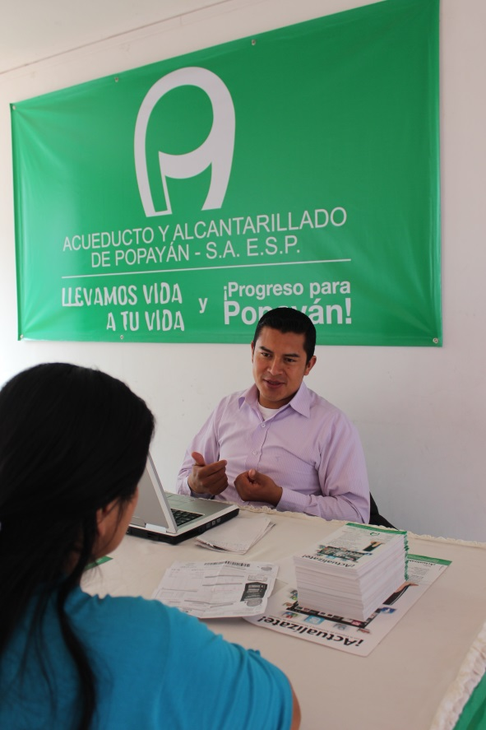A partir del 13 de septiembre, la empresa de Acueducto y Alcantarillado de Popayán dispondrá una nueva oficina para atención al usuario. En este punto de atención la ciudadanía podrá realizar sus solicitudes de matrículas, cambio de medidores, daños, quejas y reclamos con una solución inmediata.

La Oficina de Atención al Usuario será una sede anexa, totalmente moderna con pantallas y última tecnología para agilizar los procesos que el ciudadano requiera.

Diez personas especializadas de distintas dependencias atenderán a los payaneses para asuntos como alcantarillado, acueducto, control, medición y cartera, entre otros.

**La Secretaría de Salud realizó capacitación a centros de belleza en bioseguridad y prevención de enfermedades infectocontagiosas**

La Secretaria de Salud de Popayán, realizó la primera jornada de capacitación en normas de bioseguridad y prevención de enfermedades infectocontagiosas, dirigida al personal que labora en salas de belleza y centros de estética, informó Jaime Andrés Cárdenas Salazar, Ingeniero Ambiental de dicha Secretaría.

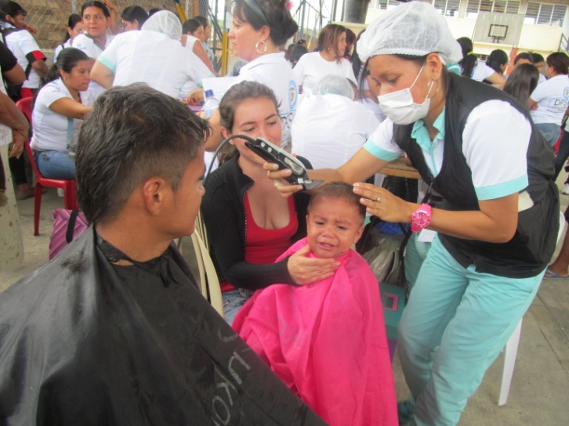En dicha instrucción especial se hizo énfasis en los procedimientos adecuados en saneamiento e higiene que se deben implementar de forma estricta antes, durante y después de la atención y prestación del servicio al usuario de centros de belleza y cuidado personal.

Los 25 asistentes a esta jornada de capacitación, serán certificados con un carnet individual, quienes también se encargarán de replicar los conocimientos en materia sanitaria a todo el gremio.

Con esta estrategia, la Secretaria de Salud de Popayán, espera persuadir a los usuarios de este tipo de establecimientos, para que seleccionen de la mejor manera posible, un lugar en el cual se puedan recibir servicios de belleza de forma inocua.

**Secretaría de Educación capacita a contralores y personeros de colegios de Popayán**

Con el objetivo de entablar lazos de confianza en los jóvenes preocupados por el quehacer de la educación en Popayán, el secretario de Educación, Nino Andrés Erazo, lideró la primera capacitación a los contralores y personeros de los colegios del municipio.

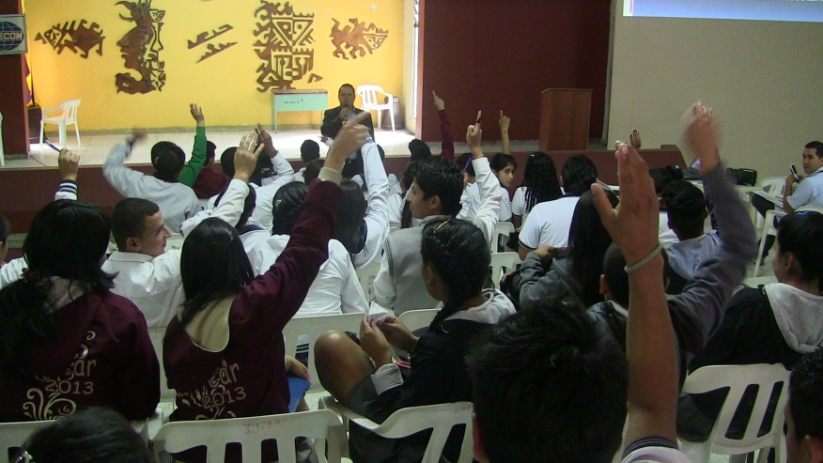La idea, según el titular de Educación, es que los jóvenes participen de manera activa en los programas y proyectos que tiene esta dependencia para atacar problemáticas como el pandillismo y el matoneo.

“Lo mejor es que son los mismos estudiantes quienes aportan ideas para tratar la problemática, hecho que tendrá un efecto a priori porque los canales quedarán instalados para continuar el trabajo, de esta manera, se mejora la calidad y la buena formación de personas para el futuro”, agregó Erazo.

Estas capacitaciones también se enfocan en la formulación de proyectos de emprendimiento para conocer las ideas empresariales de la juventud y así mismo apoyar proyectos para la consecución de tablets y material pedagógico.